Левчаком Романом Степановичем. Ми дізналися, що народився він у 1940р. в с. Ванівка, Коростянського району на Лемківщині. Його брат Богдан 1944 р. народження. Мати Євгенія 1918 р. народження, батько Степан 1912 р. народження. Ще хлопцем батько служив у польському. Роман Степанович добре пам’ятає, як вони всією родиною переїжджали у жовтні 1945р. Залишили хату, 12 моргів поля якусь частину лісу, що їм належала (Фото 11,12).
Прошу і вас, наші нащадки,
Щоб Лемківщину пам’ятали.
Бо ми сини й дочки народу,
що горя страшного зазнав
Та силу духу, орла політ
Ніхто в їх серцях не зламав.
Фото11
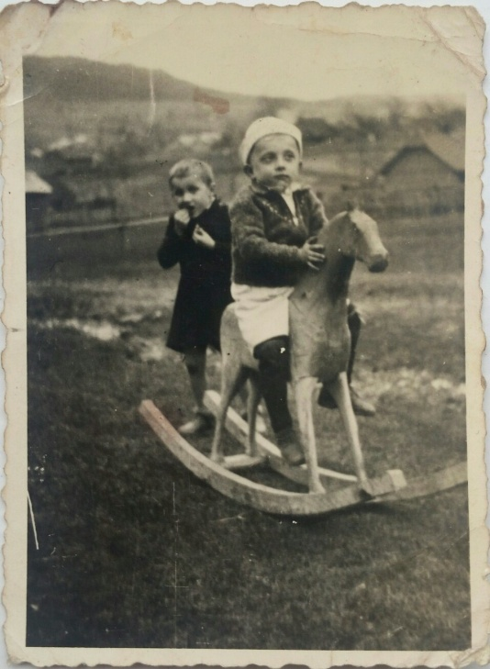

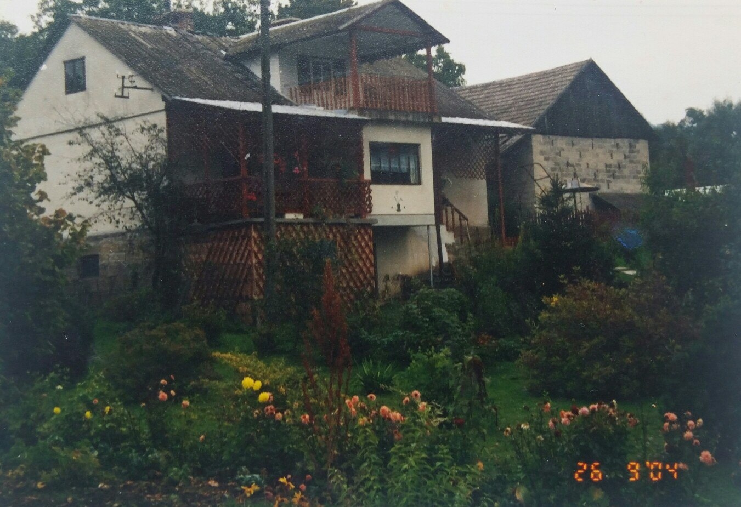
Фото 12

